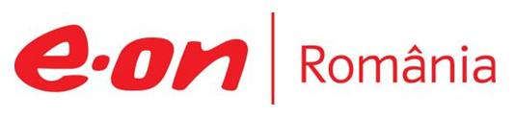

29 octombrie 2019

RAPORT ZILNIC

În scopul unei mai bune colaborări, vă rugăm să ne semnalaţi eventualele neplăceri şi să ne oferiţi sugestii pe care le consideraţi necesare creşterii calităţii serviciului de monitorizare.

Informaţii burtiere
În cadrul emisiunii “Bună, România!” de la ora 19:00, de pe B1TV, următoarele informaţii au fost vizibile pe burtieră:
- Complexul Energetic Hunedoara şi-a anunţat insolvenţa.*
- Lukoil, aviz pentru noi explorări ale resurselor din M. Neagră.*

1.Ştiri şi emisiuni din domeniul gazelor

Calificativ:  NEUTRU | Legile puterii | RealitateaTV-22:00
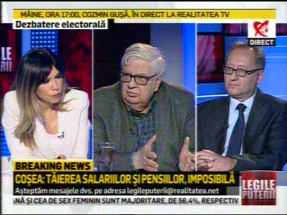 | În cadrul emisiunii „Legile puterii” de pe postul RealitateaTV, s-au discutat următoarele subiecte:  - Mircea Coşea, profesor, spune că taxa de 2% pe cifra de afaceri a companiilor din energie a făcut rău economiei şi că o colaborare cu chinezii pentru Cernavodă şi pentru 5G, însuşi preşedintele Trump a spus că nu este posibilă.  - Mircea Coşea mai spune că societăţile mari, spre exemplu Transgaz, sunt puse în funcţiune să mai facă ceva cu gazul şi că aceasta este o problemă complicată. Acesta mai spune că dacă anul acesta trece, problema cu gazele din Marea Neagră îşi pierde 50% din importanţă deoarece noi ne amăgim cu faptul că avem gaz, dar gazul este o energie de tranziţie în viitorii 15 ani şi dacă se pune în aplicare COPU, gazul nu mai este folosit decât pentru chimie. Acesta mai spune că o prioritate este regândirea şi refacerea legii offshore, deoarece în forma în care este acum, nu vine nimeni să investească.

Calificativ:  NEUTRU | Decodor | RealitateaTV-23:00
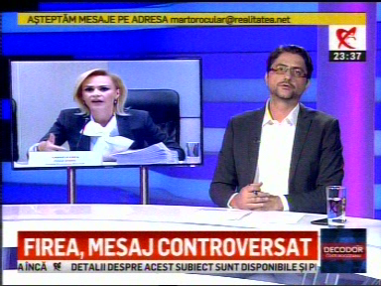 | În cadrul emisiunii „Decodor” de pe postul RealitateaTV, s-au discutat următoarele subiecte:  - Moderatorul emisiunii spune că cele 10 milioane de euro donate de OMV Petrom pentru spitalul Marie Curie sunt un „firfirel” şi că statul român trebuia să taxeze cum trebuie această companie. cu sute de milioane de-a lungul anilor deoarece la un moment dat aveau 1 miliard profit pe an. Acesta este de părere că cu acest gest filantropic doar îşi fac reclamă.

Calificativ:  NEUTRU | Dosar de politician | B1TV-22:00
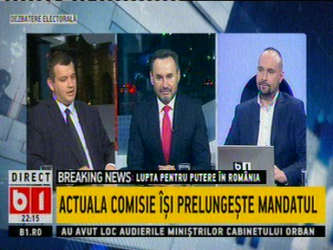 | În cadrul emisiunii „Dosar de politician” de pe postul B1TV, s-au discutat următoarele subiecte:  - Eugen Tomac, preşedinte PMP, spune că a avut o discuţie cu premierul desemnat Ludovic Orban şi au stabilit şi câteva puncte pe obiective care sunt de interes major pentru PMP, iar printre acestea se numără şi extinderea reţelei de gaze pentru populaţie deoarece este incredibil că avem atâtea resurse şi doar 30% din populaţie este racordată la gaze.  - Moderatorul emisiunii spune că acest proiect nu se poate face fără Transgaz, iar Eugen Tomac spune că nu se poate face fără Transgaz, fără cofinanţare de la UE, de exemplu.  - Moderatorul îl întreabă pe Eugen Tomac dacă ştie cine este şef la Transgaz, iar acesta spune că ştie că există un grup mare de interese în jurul acestor companii naţionale, dar dincolo de aceste interese există interesele României.  - Moderatorul spune că pe directorul de la Transgaz, Nelu Sterian, l-a văzut la evenimentul de lansare al programului prezindenţial al preşedintelui Iohannis, unde dădea cercuri pe lângă liderii PNL ca să-şi mai ia un mandat după ce a şlefuit la pantofii PSD-iştilor. Acesta mai spune că Nelu Sterian are angajaţi la cabinetul lui de director la Transgaz vreo 10 foşti ofiţeri de informaţii.  - Eugen Tomac spune că acest proiect de extindere a reţelelor de gaze este o prioritate pentru ţară şi că degeaba avem gaze în Marea Neagră dacă nu avem instrumente prin care le putem utiliza aici în ţară.  - Moderatorul emisiunii spune că nu vor putea face nimic pe acest proiect de gaze deoarece Nelu Sterian nu va pleca de la Transgaz, acesta fiind ţinut acolo de nişte băieţi din structurile de informaţii ale statului, iar Nelu Sterian are alte proiecte, precum BRUA de exemplu, şi banii sunt deja angajaţi. Acesta mai spune că dacă cei de la Romgaz şi Transgaz erau interesaţi să dea gaze şi să facă reţelele de gaze pentru români, o făceau până acum, iar Eugen Tomac spune că premierul şi-a asumat acest proiect şi a promis celor de la PMP că vor fi întâlniri regulate pe acest proiect.  - Gheorghe Falcă, membru PNL, spune că va veni şi presiunea de la UE deoarece noi o să votăm un acord pe ecologie şi pe tot ce înseamnă consumul de energie şi încălzirea de locuinţe, iar România trebuie să îşi pregătească legislaţia şi resursele.  - Moderatorul emisiunii spune că în Ungaria circa 90% din localităţile de acolo sunt racordate la gaze, în contextul în care Ungaria nu are resurse proprii de gaze.

Nu au fost ştiri de interes pe canalele radio.

2.Ştiri şi emisiuni din domeniul energiei

Calificativ:  NEUTRU | Punctul de întâlnire | Antena3-20:00
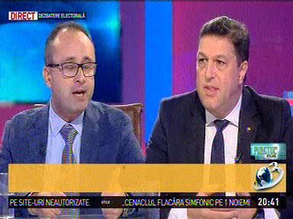 | În cadrul emisiunii „Punctul de întâlnire” de pe postul Antena3, s-au discutat următoarele subiecte:  - Cristian Buşoi, membru PNL, spune că OUG 114 a fost greşită pentru energie, telecomunicaţii şi sistemul bancar şi a dus la plecarea investitorilor.

Calificativ:  NEUTRU | Protestele continuă | NaţionalTV-18:35  1min 02s  RadioRomânia-13:04  1min 29s  EuropaFM-13:02  1min 23s
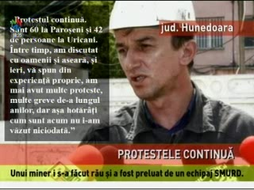 | Angajaţii de la minele Uricani şi Paroşeni din Valea Jiului continuă protestul început ieri, iar câţiva dintre protestatari au rămas peste noapte în subteran. Unui miner i s-a făcut rău şi a fost preluat de un echipaj SMURD. Minerii sunt nemulţumiţi de faptul că nu se ştie ce se va întâmpla cu ei de la începutul anului viitor când cele 2 mine ar urma să fie închise şi cer prelungirea Ordonanţei 36 şi angajarea la minele din Complexul Energetic Hunedoara pentru cei care nu se pot pensiona încă.  VIDEO NaţionalTV  AUDIO RadioRomânia  AUDIO EuropaFM

Calificativ:  NEUTRU |  | RadioRomânia-22:07  2min 17s
Primarul Gabriela Firea a declarat că sunt întrunite condiţiile legale pentru ca RADET să înceapă furnizarea energiei termice pentru populaţie din această noapte. Aceasta a mai spus că în ultimii 3 ani au fost făcute investiţii fără precedent în reţeaua de termoficare şi că subvenţia este plătită la zi. Administratorul special al RADET a declarat că încă din această primăvară au început lucrări de reparaţii şi investiţii şi că lucrările se vor efectua şi în sezonul rece fătră a afecta livrarea energiei termice către bucureşteni.

AUDIO RadioRomânia

